Compiti pratici Presentazione

Compito 1: Presentazione per la serata dei genitori

Definizione del compito
State organizzando una settimana di progetto di robotica con la vostra classe e vorreste informare i genitori in anticipo sugli obiettivi e la procedura della settimana di progetto durante una serata per i genitori. Create una presentazione per questo scopo.

Requisiti
La presentazione deve soddisfare i seguenti requisiti:
Criteri | Competenze*
Il formato delle diapositive è 16:9 e l'orientamento è orizzontale. | 1.1
Il filmato principale contiene il logo dell'edificio scolastico. | 1.2
Tutte le diapositive (tranne quella del titolo) hanno un piè di pagina con una data fissa, il vostro nome e il numero della diapositiva corrente. | 1.3, 1.4
Tutti i film si basano sullo stesso design, che potete scegliere e progettare voi stessi. | 2.1
Le diapositive di contenuto contengono testo in parole chiave, che vengono visualizzate come elenchi con caratteri di enumerazione. | 3.5
Ogni diapositiva contiene almeno un'immagine. | 4.1
Tutti i film presentano una transizione uniforme. | 6.1
L'immagine della diapositiva del titolo viene animata con un effetto di input che si attiva automaticamente. | 6.3
Almeno una diapositiva contiene note sul testo parlato (utilizzate il file "Note sui robot nella vita quotidiana.txt"). | 6.7
La presentazione viene salvata con il vostro nome. | 7.1
La presentazione è disponibile anche in formato PDF, con 3 diapositive per pagina nella colonna di sinistra e righe vuote nella colonna di destra. | 7.4
La presentazione contiene almeno 5 diapositive, compresa la diapositiva del titolo.
* I numeri si riferiscono alle competenze applicative digibasiche nell'area della presentazione.

Materiale
I seguenti file sono disponibili per il download come archivio zip:
- Fuochi d'artificio.png | - Robot Clip Art.png
- Percorso ad ostacoli.jpg | - Braccio robotico.png
- Bambini con Thymio.jpg | - Logo dell'edificio scolastico.png
- Note sui robot nella vita quotidiana.txt | - Timio.jpg
- Programmazione.png

Soluzione campione

Diapositiva del titolo
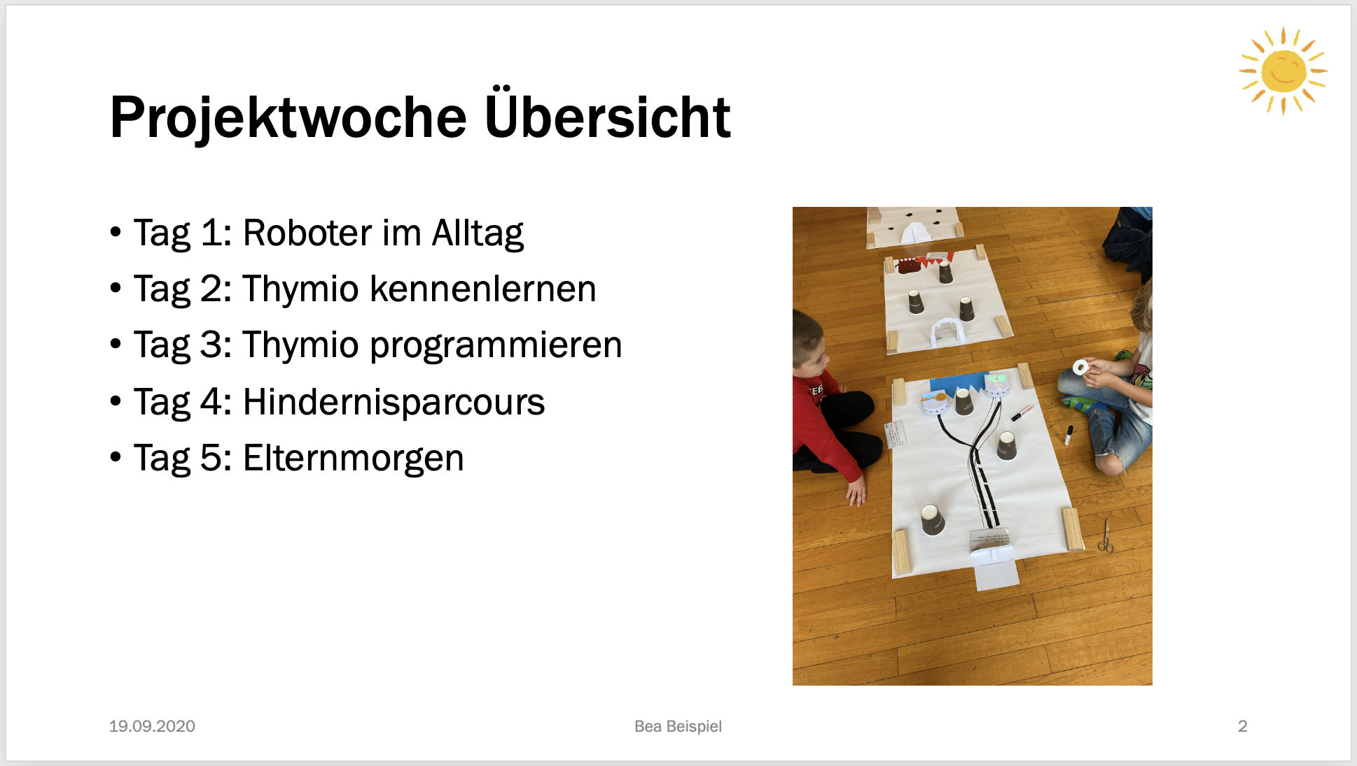
Diapositiva 2

